приложение №2

Утверждаю
Командир воинской части 6636
подполковник Б. Дошаманов
«13» октября 2026 года.

ТЕХНИЧЕСКАЯ СПЕЦИФИКАЦИЯ
на проведение текущего ремонта туалетов и умывальных помещений 1-го и 2-го этажей солдатской казармы воинской части 6636

Заказчик: Воинская часть 6636 НГ РК
Место выполнения работ: г. Астана, Ж. Досмухамедулы д. 10А.
Срок выполнения работ: 25 календарных дней.

1. Общие положения
1.1. Наименование работ: проведение текущего ремонта туалетов и умывальных помещений 1-го и 2-го этажей солдатской казармы воинской части 6636 с полной заменой отделочных материалов, санитарно-технического оборудования, инженерных сетей и электрических коммуникаций, а также поставкой и монтажом необходимого оборудования и комплектующих. Подрядчик выполняет комплекс работ «под ключ».
1.2. Место выполнения работ: солдатская казарма воинской части 6636.
1.3. Цель выполнения работ: создание современных, функциональных, эстетичных, безопасных и санитарно-гигиенических условий для военнослужащих, обеспечение надлежащего состояния помещений, повышение эксплуатационной надёжности инженерных систем и обеспечение удобства ежедневного использования.
1.4. Общие требования к исполнению:
- Поставщик обязан выполнить весь комплекс работ под ключ, включая обследование помещений, демонтаж существующих конструкций и оборудования, подготовку поверхностей, черновую и чистовую отделку, поставку, монтаж, подключение, проверку работоспособности и ввод оборудования в эксплуатацию.
- Все материалы, оборудование, комплектующие, крепёжные элементы, расходные материалы, доставка, погрузочно-разгрузочные работы, монтаж, демонтаж, вывоз отходов и уборка включаются в стоимость работ поставщика.
- Поставщик несёт расходы на выполнение полного комплекса работ, включая необходимые сопутствующие операции, выявленные в ходе выполнения ремонта и объективно необходимые для получения законченного результата.
- Все материалы и оборудование должны быть новыми, не бывшими в эксплуатации, соответствовать назначению помещений, условиям повышенной влажности, требованиям безопасности и действующим нормативным требованиям Республики Казахстан.
- До начала закупки материалов и оборудования поставщик обязан согласовать с заказчиком дизайн, цветовые решения, фактические размеры, расположение оборудования, схемы подключения и образцы основных отделочных материалов.
- Все работы должны выполняться квалифицированным персоналом с соблюдением требований охраны труда, пожарной безопасности, электробезопасности и санитарных норм.
- Размеры, указанные в настоящей спецификации, являются исходными данными. До начала работ поставщик обязан выполнить контрольные обмеры помещений и проверить соответствие проектируемого оборудования фактическим условиям монтажа.

2. Состав и объём работ

2.1. Первый этаж. Умывальное помещение
№ | Наименование работ и материалов | Единица измерения | Количество
1 | Демонтаж существующего напольного покрытия и подготовка основания | м² | 52
2 | Устройство современного эпоксидного наливного пола | м² | 52
3 | Демонтаж существующей отделки потолка, выравнивание и подготовка поверхности | м² | 52
4 | Устройство стального реечного потолка повышенной прочности и пожарной безопасности | м² | 52
5 | Поставка и установка светильников, предназначенных для влажных помещений и совместимых с реечным потолком | шт. | 10
6 | Демонтаж существующей отделки стен, штукатурка, выравнивание и подготовка основания | м² | 86
7 | Поставка и укладка настенной керамогранитной плитки размером 600 × 1200 мм | м² | 86
8 | Поставка и монтаж многопользовательской подвесной раковины из искусственного камня на 19 пользователей, включая кронштейны и крепления | компл. | 1
9 | Поставка и монтаж смесителей, выпусков, сифонов, трубопроводов, арматуры и иных элементов подключения раковины | компл. | 1
10 | Установка настенных зеркал с подсветкой, часами и регулировкой яркости | шт. | 19
11 | Поставка и установка душевых кабин с низким поддоном, полноразмерным ограждением и раздвижными дверями | шт. | 2
12 | Комплектация душевых кабин смесителями, ручными лейками с тремя режимами струи, верхними душами и душевыми гарнитурами | компл. | 2
13 | Поставка и монтаж многопользовательской ножной ванны из искусственного камня на 5 пользователей | компл. | 1
14 | Комплектация ножной ванны смесителями, выпусками, сифонами, трубопроводами и соединительной арматурой | компл. | 1
15 | Демонтаж и установка межкомнатной двери с комплектом фурнитуры, ориентировочная площадь 1,6 м² | компл. | 1
16 | Демонтаж и установка наружной металлической двери с комплектом фурнитуры, ориентировочная площадь 1,8 м² | компл. | 1
17 | Демонтаж и установка пластикового окна с открывающимися створками, подоконником и внутренними откосами, ориентировочная площадь 1,5 м² | компл. | 1
18 | Замена существующего отопительного прибора на биметаллический радиатор отопления, 7 секций | шт. | 1
19 | Организация места для питьевой воды, включая монтаж фильтра и необходимые подключения | компл. | 1
20 | Поставка и установка фильтра для питьевой воды | шт. | 1
21 | Организация стиральной зоны для личных вещей военнослужащих | компл. | 1
22 | Поставка и подключение стиральной машины с необходимыми принадлежностями | шт. | 1
23 | Демонтаж, замена и монтаж систем водоснабжения, водоотведения и электрических сетей в пределах ремонтируемого помещения | компл. | 1
24 | Обслуживание существующей вентиляционной системы, очистка каналов и устройство скрывающих коробов | компл. | 1
25 | Комплексная уборка помещения после завершения работ | компл. | 1

2.2. Первый этаж. Туалетное помещение
№ | Наименование работ и материалов | Единица измерения | Количество
1 | Демонтаж существующего напольного покрытия и подготовка основания | м² | 48
2 | Устройство современного эпоксидного наливного пола | м² | 48
3 | Демонтаж существующей отделки потолка, выравнивание и подготовка поверхности | м² | 48
4 | Устройство стального реечного потолка повышенной прочности и пожарной безопасности | м² | 48
5 | Поставка и установка светильников для влажных помещений | шт. | 12
6 | Демонтаж существующей отделки стен, штукатурка, выравнивание и подготовка основания | м² | 84
7 | Поставка и укладка настенной керамогранитной плитки размером 600 × 1200 мм | м² | 84
8 | Демонтаж и установка пластикового окна с открывающимися створками, подоконником и внутренними откосами, ориентировочная площадь 1,4 м² | компл. | 1
9 | Демонтаж и установка биметаллического радиатора отопления, 7 секций | шт. | 1
10 | Изготовление и монтаж туалетных перегородок (кабин) с металлической фурнитурой из нержавеющей стали, без дверей | шт. | 10
11 | Поставка и установка унитазов с комплектом креплений, сливной арматурой, подводками и необходимыми соединениями | шт. | 10
12 | Поставка и установка писсуаров с комплектом креплений, смесительной или смывной арматурой и подключениями | шт. | 12
13 | Поставка и установка держателей туалетной бумаги | шт. | 10
14 | Поставка и установка мусорных корзин для туалетных кабин | шт. | 10
15 | Поставка и установка туалетных ёршиков с подставками | шт. | 10
16 | Поставка и установка дополнительных мусорных баков | шт. | 2
17 | Изготовление и установка шкафов для хранения хозяйственного инвентаря, с двумя секциями, открытой нижней частью и стойками для просушки уборочного инвентаря, до потолка | шт. | 2
18 | Изготовление и установка стендов личной гигиены | компл. | 1
19 | Демонтаж, замена и монтаж систем водоснабжения, водоотведения и электрических сетей | компл. | 1
20 | Обслуживание вентиляции, очистка каналов и устройство скрывающих коробов | компл. | 1
21 | Комплексная уборка помещения после завершения работ | компл. | 1
22 | Оборудование перегородки для писсуаров | компл. | 12

2.3. Второй этаж. Умывальное помещение
№ | Наименование работ и материалов | Единица измерения | Количество
1 | Демонтаж существующего напольного покрытия и подготовка основания | м² | 46
2 | Устройство современного эпоксидного наливного пола | м² | 46
3 | Демонтаж существующей отделки потолка, выравнивание и подготовка поверхности | м² | 46
4 | Устройство стального реечного потолка повышенной прочности и пожарной безопасности | м² | 46
5 | Поставка и установка светильников для влажных помещений | шт. | 10
6 | Демонтаж существующей отделки стен, штукатурка, выравнивание и подготовка основания | м² | 85,6
7 | Поставка и укладка настенной керамогранитной плитки размером 600 × 1200 мм | м² | 85,6
8 | Поставка и монтаж многопользовательской подвесной раковины из искусственного камня на 20 пользователей | компл. | 1
9 | Комплектация раковины смесителями, выпусками, сифонами, трубопроводами, арматурой и креплениями | компл. | 1
10 | Поставка и установка настенных зеркал с подсветкой, часами и регулировкой яркости | шт. | 20
11 | Поставка и монтаж душевых кабин с низким поддоном, полноразмерным ограждением и раздвижными дверями | шт. | 2
12 | Комплектация душевых кабин смесителями, ручными лейками с тремя режимами струи, верхними душами и душевыми гарнитурами | компл. | 2
13 | Поставка и монтаж многопользовательской ножной ванны из искусственного камня на 4 пользователей | компл. | 1
14 | Комплектация ножной ванны смесителями, выпусками, сифонами, трубопроводами и соединительной арматурой | компл. | 1
15 | Демонтаж и установка межкомнатной двери с полным комплектом фурнитуры, ориентировочная площадь 2,0 м² | компл. | 1
16 | Демонтаж и установка наружной металлической двери с полным комплектом фурнитуры, ориентировочная площадь 1,7 м² | компл. | 1
17 | Демонтаж и установка пластикового окна с открывающимися створками, подоконником и внутренними откосами, ориентировочная площадь 1,0 м² | компл. | 1
18 | Демонтаж и установка биметаллического радиатора отопления, 7 секций | шт. | 1
19 | Организация места для питьевой воды и установка фильтра | компл. | 1
20 | Поставка и установка фильтра для питьевой воды | шт. | 1
21 | Изготовление и установка шкафов для хозяйственного инвентаря с открытой нижней частью и стойками для просушки уборочного инвентаря, до потолка | шт. | 2
22 | Демонтаж, замена и монтаж систем водоснабжения, водоотведения и электрических сетей | компл. | 1
23 | Обслуживание вентиляции, очистка каналов и устройство скрывающих коробов | компл. | 1
24 | Комплексная уборка помещения после завершения работ | компл. | 1

2.4. Второй этаж. Туалетное помещение
№ | Наименование работ и материалов | Единица измерения | Количество
1 | Демонтаж существующего напольного покрытия и подготовка основания | м² | 34,2
2 | Устройство современного эпоксидного наливного пола | м² | 34,2
3 | Демонтаж существующей отделки потолка, выравнивание и подготовка поверхности | м² | 34,2
4 | Устройство стального реечного потолка повышенной прочности и пожарной безопасности | м² | 34,2
5 | Демонтаж существующей отделки стен, штукатурка, выравнивание и подготовка основания | м² | 84,2
6 | Поставка и укладка настенной керамогранитной плитки размером 600 × 1200 мм | м² | 84,2
7 | Поставка и установка писсуаров с комплектом креплений, смывной арматурой и подключениями | шт. | 10
8 | Изготовление и монтаж туалетных перегородок (кабин) с металлической фурнитурой из нержавеющей стали, без дверей | шт. | 10
9 | Поставка и установка унитазов с полным комплектом креплений, сливной арматурой, подводками и соединениями | шт. | 10
10 | Поставка и установка держателей туалетной бумаги | шт. | 10
11 | Поставка и установка мусорных корзин для туалетных кабин | шт. | 10
12 | Поставка и установка туалетных ёршиков с подставками | шт. | 10
13 | Поставка и установка дополнительных мусорных баков | шт. | 2
14 | Демонтаж и установка пластикового окна с открывающимися створками, подоконником и внутренними откосами | компл. | 1
15 | Демонтаж и установка биметаллического радиатора отопления, 7 секций | шт. | 1
16 | Изготовление и установка шкафов для хозяйственного инвентаря с открытой нижней частью и стойками для просушки уборочного инвентаря, до потолка | шт. | 2
17 | Изготовление и установка стендов личной гигиены | компл. | 1
18 | Демонтаж, замена и монтаж систем водоснабжения, водоотведения и электрических сетей | компл. | 1
19 | Обслуживание вентиляции, очистка каналов и устройство скрывающих коробов | компл. | 1
20 | Комплексная уборка помещения после завершения работ | компл. | 1
21 | Установка перегородок для писсуаров | компл. | 21
Примечание: оборудование и работы, прямо не перечисленные в ведомости второго этажа, но необходимые для полноценного функционирования помещений, должны быть проверены при обследовании и включены в согласованный с заказчиком окончательный объём работ. Дополнительные позиции и их количество подлежат документальному согласованию до закупки и монтажа.

3. Технические требования к отделочным материалам

3.1. Эпоксидные наливные полы
Поставщик должен выполнить устройство бесшовного эпоксидного наливного пола во всех указанных помещениях.
Требования:
- покрытие должно быть ровным, эстетичным, износостойким и рассчитанным на интенсивную эксплуатацию;
- материал должен быть предназначен для внутренних помещений с повышенной влажностью и регулярной влажной уборкой;
- поверхность должна обладать достаточной стойкостью к бытовым моющим и дезинфицирующим средствам;
- основание необходимо очистить от старого покрытия, пыли, загрязнений и непрочных слоёв;
- при необходимости выполнить ремонт трещин, выравнивание и грунтование основания;
- система покрытия должна включать все необходимые грунтовочные, выравнивающие, базовые и финишные составы согласно технологии изготовителя;
- поверхность должна быть без вздутий, отслоений, раковин, трещин и иных дефектов;
- для безопасного передвижения следует предусмотреть противоскользящие свойства, соответствующие условиям эксплуатации влажных помещений;
- цвет, оттенок, фактуру и декоративное оформление согласовать с заказчиком до закупки материалов.

3.2. Стальные реечные потолки
Установить подвесные реечные потолки из стальных элементов с антикоррозионной защитой, предназначенные для эксплуатации во влажных помещениях.
Обязательные требования:
- достаточная механическая прочность и устойчивость к деформации;
- подтверждённые характеристики пожарной безопасности материалов;
- коррозионная стойкость;
- возможность скрытого размещения инженерных коммуникаций;
- наличие предусмотренных системой элементов крепления, подвесов, направляющих, профилей и декоративных вставок;
- обеспечение доступа к обслуживаемым коммуникациям при необходимости;
- совместимость с устанавливаемыми светильниками;
- аккуратное примыкание к стенам, оконным и дверным проёмам;
- сохранение необходимого воздухообмена в запотолочном пространстве и помещениях.
До монтажа поставщик обязан согласовать с заказчиком цвет, внешний вид и образцы реечных элементов.

3.3. Керамогранитная плитка
Для облицовки стен применить керамогранитную плитку размером 600 × 1200 мм.
Требования:
- плитка должна быть предназначена для внутренней облицовки стен во влажных помещениях;
- поверхность должна быть устойчива к влаге, бытовым загрязнениям и моющим средствам;
- основание должно быть прочным, ровным, очищенным и подготовленным;
- укладку выполнить на подходящий для керамогранита клеевой состав;
- швы заполнить влагостойкой затиркой, совместимой с выбранной плиткой;
- углы, примыкания, проходы труб и другие сопряжения выполнить аккуратно, с обеспечением герметичности в необходимых местах;
- предусмотреть подрезку плитки, профили, угловые элементы и прочие комплектующие;
- цвет, рисунок, фактуру и направление укладки согласовать с заказчиком;
- не допускаются сколы, трещины, заметные перепады плоскости, пустоты, непроклеенные участки и неравномерные швы.

4. Требования к сантехническому оборудованию

4.1. Многопользовательские раковины
Раковины должны быть изготовлены из искусственного камня, иметь удлинённую прямоугольную форму и подвесную конструкцию с креплением к стене на усиленных кронштейнах.
Основные характеристики:
- цвет — белый глянцевый, ориентир RAL 9010;
- вместимость умывального помещения первого этажа — 19 пользователей;
- вместимость умывального помещения второго этажа — 20 пользователей;
- конструкция должна обеспечивать удобство одновременного пользования и простоту санитарной обработки;
- крепления должны выдерживать эксплуатационные нагрузки;
- поверхность должна быть устойчива к влаге, загрязнениям и бытовым моющим средствам.
В комплект поставки обязательно включить все смесители, выпуски, сифоны, крепления, соединительные элементы, трубопроводы и необходимую арматуру. Состав и количество смесителей согласовать с заказчиком с учётом количества пользователей и фактической конструкции раковины.

4.2. Ножные ванны
Предусмотреть многопользовательские ножные ванны из искусственного камня:
- первый этаж — на 5 пользователей;
- второй этаж — на 4 пользователей.
Требования аналогичны многопользовательским раковинам: белый глянцевый цвет, прямоугольная форма, подвесное крепление, устойчивость к влаге и моющим средствам.
Поставщик обязан включить в комплект все смесители, выпуски, сифоны, трубопроводы, соединительную арматуру и необходимые крепления.

4.3. Душевые кабины
Предусмотреть по две душевые кабины в каждом умывальном помещении.
Требования:
- полноразмерное скрытое ограждение;
- низкий поддон;
- раздвижные двери;
- настенный способ монтажа душевой системы;
- стойка из латуни;
- верхний душ прямоугольной формы из ABS-пластика;
- ручная душевая лейка из ABS-пластика с тремя режимами струи;
- кнопочный переключатель режимов струи;
- смеситель в комплекте;
- покрытие элементов — латунного цвета согласно согласованному образцу.
Комплект поставки должен включать поддон, ограждение, двери, направляющие, ролики, уплотнители, ручки, душевую стойку, верхний душ, ручную лейку, смеситель, шланг, крепёж и необходимые элементы подключения.
После установки проверить герметичность соединений, работоспособность смесителей, переключателей и сливных устройств.

4.4. Унитазы и писсуары
Все санитарные приборы должны быть новыми, предназначенными для общественных санитарных помещений и рассчитанными на интенсивное использование.
Комплектация унитазов должна включать:
- чашу;
- сиденье и крышку;
- сливной бачок или совместимую систему смыва;
- арматуру смыва;
- крепёж;
- соединительные подводки;
- уплотнители и необходимые элементы подключения.
Писсуары должны поставляться с комплектом креплений, сливной и смывной арматурой, сифонами и соединительными элементами.
Модель, форму, размеры, цвет и дизайн согласовать с заказчиком до приобретения.

5. Требования к зеркалам, дверям, окнам и дополнительному оборудованию

5.1. Зеркала
Установить настенные зеркала с подсветкой:
- первый этаж, умывальная — 19 шт.;
- второй этаж, умывальная — 20 шт.
Предусмотреть прямоугольную форму с возможностью закруглённых углов, встроенную подсветку, часы и регулировку яркости.
В комплект включить крепления, элементы управления, блоки питания и необходимые электрические соединения. Материал корпуса и декоративных элементов должен соответствовать условиям влажного помещения. Указание на микрофибру в исходном описании подлежит уточнению при согласовании конкретной модели зеркала.

5.2. Межкомнатные и металлические двери
Дверные блоки поставлять комплектно.
В состав комплекта включить дверное полотно, коробку, петли, замки, ручки, доборные элементы, наличники, крепёж, уплотнители и другие необходимые элементы.
Для наружных дверей предусмотреть металлическое полотно и коробку с надлежащей прочностью, надёжным запиранием и защитным покрытием.
После монтажа обеспечить правильную геометрию, свободное открывание и закрывание, работу замков и ручек, герметизацию примыканий и восстановление отделки откосов.

5.3. Пластиковые окна
Предусмотреть замену оконных блоков в соответствии с ведомостью объёмов работ.
Комплектация каждого окна должна включать оконную раму, открывающиеся створки, стеклопакет, фурнитуру, ручки, подоконник, внутренние пластиковые откосы, крепёжные и герметизирующие материалы.
Тип открывания, конфигурацию створок и точные размеры определить по результатам контрольных замеров и согласовать с заказчиком.

5.4. Отопительные радиаторы
Предусмотреть установку биметаллических радиаторов отопления по одному прибору в каждом из четырёх помещений. Количество секций — 7 на каждый радиатор.
В стоимость включить кронштейны, крепёж, необходимые соединительные элементы, арматуру подключения и расходные материалы. После монтажа выполнить проверку соединений на герметичность и работоспособность системы отопления.

6. Демонтажные и подготовительные работы
До начала отделочных работ поставщик обязан полностью демонтировать элементы, подлежащие ремонту или замене.
В состав работ включить:
- Демонтаж существующих санитарно-технических приборов и оборудования.
- Демонтаж старых дверей, окон, отопительных приборов, светильников и иных заменяемых элементов.
- Демонтаж старого напольного покрытия и непрочных слоёв основания.
- Удаление старой настенной облицовки, краски, штукатурки и других непрочных отделочных слоёв.
- Демонтаж существующих подвесных конструкций потолка и мешающих монтажу элементов.
- Демонтаж подлежащих замене трубопроводов водоснабжения и водоотведения.
- Демонтаж подлежащих замене электрических кабелей, линий и электроустановочных изделий.
- Удаление строительного мусора по мере выполнения работ.
После демонтажа необходимо выполнить обследование основания и инженерных коммуникаций. Непрочные участки удалить, трещины и дефекты устранить, поверхности подготовить к последующей отделке.

7. Система водоснабжения и водоотведения
Поставщик обязан выполнить полную замену предусмотренных проектом систем водоснабжения и водоотведения в пределах ремонтируемых помещений.
Необходимо:
- демонтировать существующие подлежащие замене трубопроводы и соединительные элементы;
- смонтировать новые трубопроводы горячего и холодного водоснабжения в соответствии с фактической схемой помещения;
- смонтировать новые системы канализационного водоотведения;
- установить необходимую запорную арматуру, соединительные элементы, сифоны, выпуски и крепления;
- обеспечить правильные уклоны канализационных труб;
- обеспечить доступ к обслуживаемым соединениям и запорной арматуре;
- устранить все выявленные утечки воды;
- обеспечить герметичность соединений и работоспособность всех сантехнических приборов;
- провести испытания смонтированных систем до закрытия скрытых участков отделкой.
Все проходы труб через стены и перекрытия, а также места сопряжения с отделочными материалами должны быть аккуратно заделаны с применением подходящих материалов.

8. Электромонтажные работы
Поставщик обязан выполнить демонтаж заменяемых электрических линий и монтаж новой системы электроснабжения ремонтируемых помещений в необходимом объёме.
Предусмотреть:
- прокладку новых кабелей и проводов;
- установку и подключение светильников;
- подключение зеркал с подсветкой;
- устройство электрических подключений оборудования, требующего электропитания;
- монтаж необходимых распределительных коробок, защитных устройств и электроустановочных изделий;
- защитное заземление оборудования, если оно предусмотрено конструкцией;
- применение оборудования и электрических соединений, подходящих для условий повышенной влажности;
- проверку изоляции, защитных устройств, подключения и работоспособности системы.
Схемы электроснабжения, расположение светильников, электрических точек и подключений согласовать с заказчиком до начала монтажа. Все работы выполнять в соответствии с действующими электротехническими и противопожарными требованиями Республики Казахстан.

9. Вентиляция
Поставщик обязан выполнить обслуживание существующей вентиляционной системы в обоих туалетных и умывальных помещениях на двух этажах.
В состав работ включить очистку доступных участков вентиляционных каналов и элементов системы, удаление загрязнений, проверку состояния решёток и доступных соединений.
Предусмотреть устройство коробов для скрытого размещения существующих вентиляционных коммуникаций без нарушения требуемого воздухообмена.
Короба должны обеспечивать аккуратный внешний вид, доступ к обслуживаемым элементам и возможность последующего ремонта. Сечение каналов и доступ к ревизионным участкам не должны ухудшать работу вентиляции.
После завершения работ проверить отсутствие препятствий для движения воздуха и работоспособность системы.

10. Шкафы для хозяйственного инвентаря и стенды личной гигиены
Предусмотреть изготовление и монтаж шкафов для хранения хозяйственного инвентаря высотой до потолка.
Конструкция каждого шкафа должна предусматривать две секции и открытую нижнюю часть со специальными стойками для размещения и просушки тряпок и другого уборочного инвентаря.
Материалы должны быть устойчивы к влажной уборке, бытовым моющим средствам и условиям эксплуатации санитарных помещений.
Размеры, расположение секций, цвет, материал, способ открывания и внешний вид согласовать с заказчиком до изготовления.
Стенды личной гигиены изготовить и установить в согласованных местах. Конструкция должна быть удобной для размещения информационных материалов и обеспечивать возможность очистки поверхности.

11. Организация места для питьевой воды и стиральной зоны
В умывальном помещении первого этажа предусмотреть отдельное функциональное место для питьевой воды с установкой фильтра и необходимыми подключениями.
Фильтр должен быть предназначен для соответствующего источника воды. Тип фильтрующей системы и сменных картриджей определить с учётом характеристик исходной воды и согласовать с заказчиком.
Предусмотреть доступ к фильтру для обслуживания и замены расходных элементов.
В умывальном помещении первого этажа организовать стиральную зону для личных вещей военнослужащих срочной службы. Поставить и установить одну стиральную машину, выполнить необходимые подключения к водоснабжению, канализации и электроснабжению.
Все подключения выполнить в соответствии с требованиями изготовителей оборудования. После установки провести пробный цикл работы и проверить отсутствие утечек.

12. Требования к качеству работ
Все виды работ должны выполняться в соответствии с технологией используемых материалов и требованиями изготовителей оборудования.
Не допускаются:
- отслоения, трещины, вздутия и дефекты наливного пола;
- сколы и повреждения плитки;
- неровные швы и заметные перепады облицовки;
- деформация потолочных реек и некачественное крепление конструкций;
- протечки, засоры и негерметичные соединения;
- повреждённая изоляция и ненадёжные электрические соединения;
- перекосы дверей, окон, сантехнических приборов и перегородок;
- незаделанные отверстия, щели, повреждённые откосы и необработанные примыкания;
- строительный мусор, пыль и загрязнения после завершения работ.
Все видимые поверхности должны иметь законченный эстетичный вид. Цветовые решения, декоративное оформление и расположение оборудования согласовать с заказчиком до выполнения соответствующих работ.

13. Требования к поставщику и стоимости работ
Поставщик обязан обеспечить выполнение всего комплекса работ под ключ.
В стоимость предложения должны быть включены:
- демонтажные работы;
- подготовка оснований;
- черновая и чистовая отделка;
- поставка всех материалов и оборудования;
- транспортировка, погрузка и разгрузка;
- монтаж и подключение оборудования;
- замена инженерных сетей;
- крепёжные, герметизирующие и расходные материалы;
- восстановление поверхностей, швов, примыканий и откосов;
- испытания и проверка работоспособности систем;
- вывоз строительного мусора;
- заключительная уборка помещений;
- все сопутствующие операции, необходимые для завершения ремонта.
До начала работ поставщик должен предоставить заказчику перечень основных материалов и оборудования с указанием производителей, моделей, технических характеристик и комплектности.
Замена согласованных материалов и оборудования на другие модели допускается только по предварительному письменному согласованию с заказчиком.

14. Требования к завершению работ и приёмке
После завершения ремонтных работ поставщик обязан:
- Проверить работоспособность всех санитарно-технических приборов, смесителей, душевых кабин, раковин, ножных ванн, фильтров и стиральной машины.
- Проверить герметичность трубопроводов и отсутствие утечек воды.
- Проверить работоспособность электрических линий, светильников и подсветки зеркал.
- Проверить работу вентиляции и отопительных приборов.
- Устранить выявленные дефекты отделки и монтажа.
- Заделать все швы, примыкания, отверстия, откосы и повреждённые участки.
- Полностью вывезти строительный мусор и остатки материалов.
- Провести комплексную уборку всех отремонтированных помещений.
- Передать заказчику помещения в чистом, исправном и готовом к эксплуатации состоянии.
Приёмка проводится заказчиком после осмотра выполненных работ и проверки оборудования. При выявлении недостатков поставщик обязан устранить их за свой счёт в согласованный с заказчиком срок.
Во время проведения ремонтных работ в туалетах поставщик обязуется временно установить биотуалеты (наружные) в количестве 6 штук.
По завершении работ поставщик передаёт заказчику документы на установленное оборудование и материалы, гарантийные документы, инструкции по эксплуатации и необходимые акты выполненных работ и испытаний.

15. Гарантийные обязательства
Поставщик предоставляет гарантию на выполненные работы, установленное оборудование и смонтированные инженерные системы в соответствии с условиями договора и действующим законодательством Республики Казахстан.
В течение гарантийного срока выявленные недостатки, возникшие по вине поставщика или вследствие нарушения технологии выполнения работ, устраняются поставщиком за собственный счёт.

16. Заключительные положения
Все работы должны быть выполнены в полном объёме, с соблюдением согласованного дизайна, технических характеристик и требований к качеству.
До начала работ поставщик совместно с заказчиком проводит обследование помещений, контрольные замеры, уточнение фактических объёмов и согласование образцов материалов.
Настоящая техническая спецификация является основой для формирования окончательной ведомости объёмов работ, расчёта стоимости, определения сроков выполнения и подготовки договорных документов.
Итоговый результат должен представлять собой полностью отремонтированные, оснащённые, проверенные и готовые к эксплуатации туалетные и умывальные помещения двух этажей солдатской казармы воинской части 6636.
Дизайн:
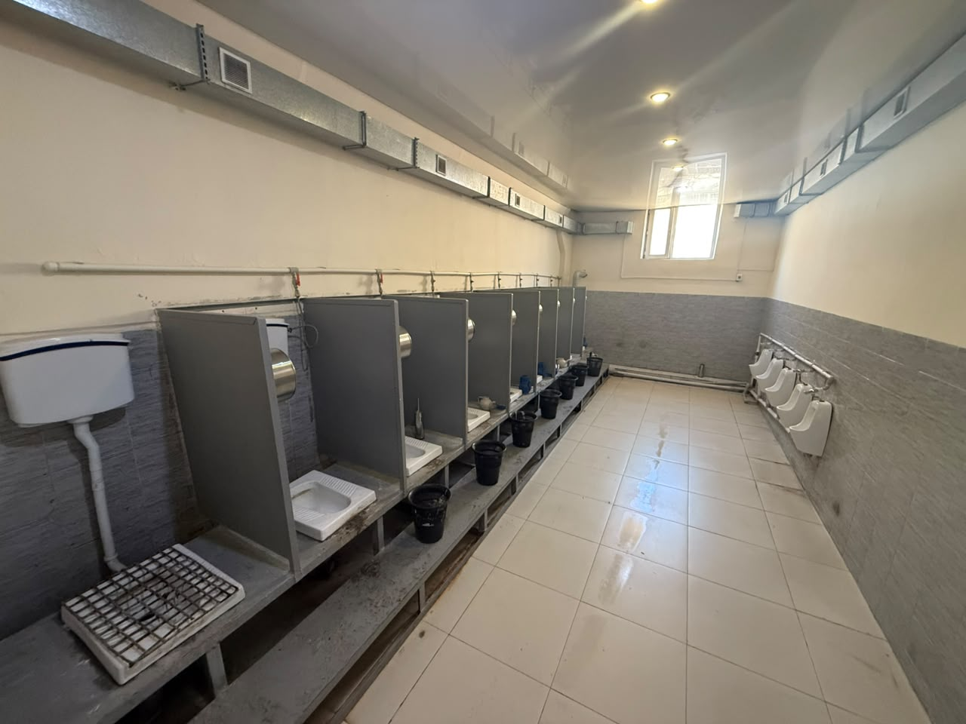
до и после (туалет)

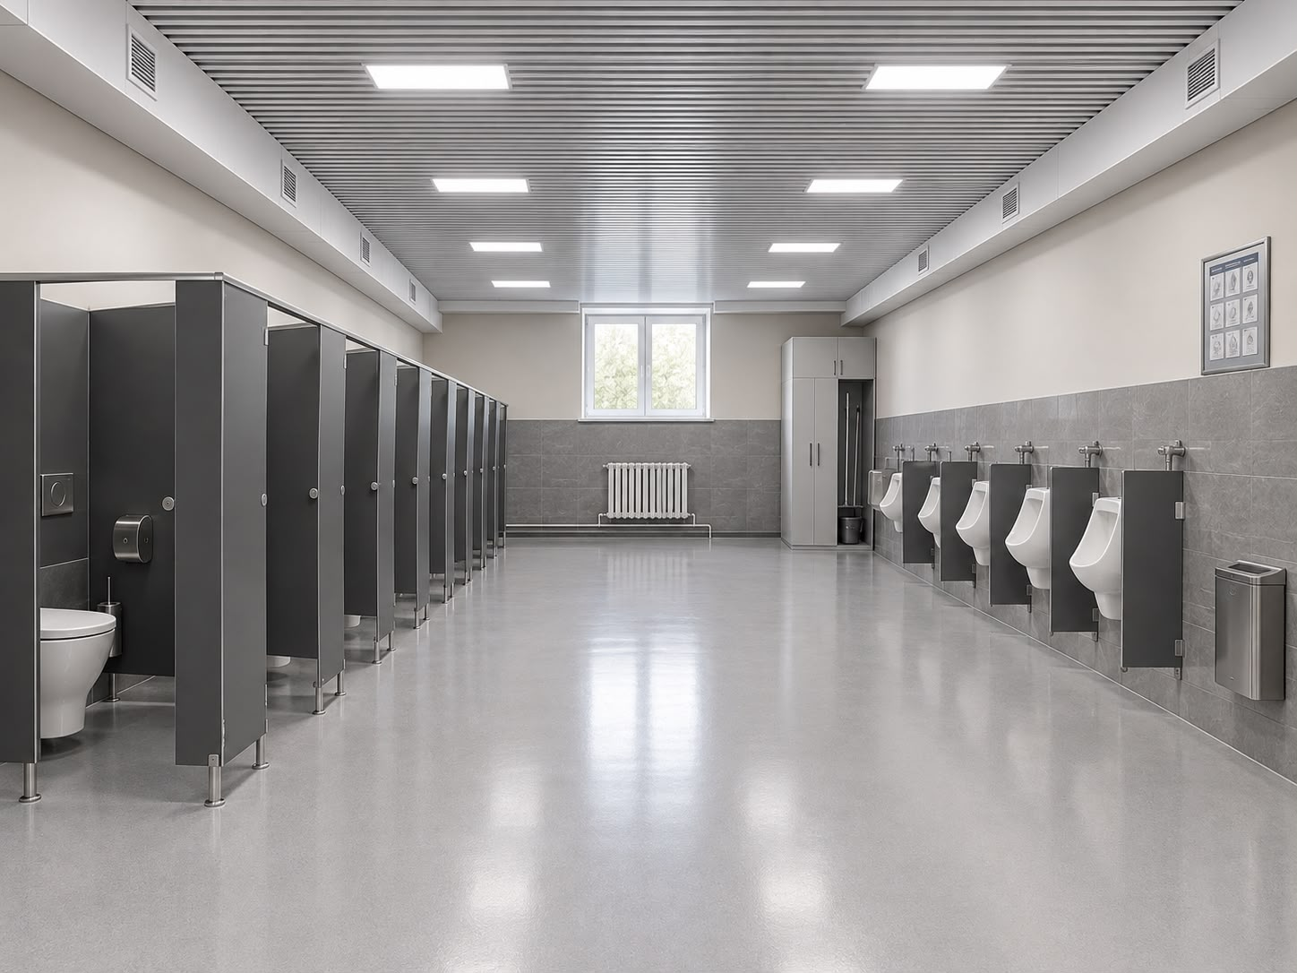

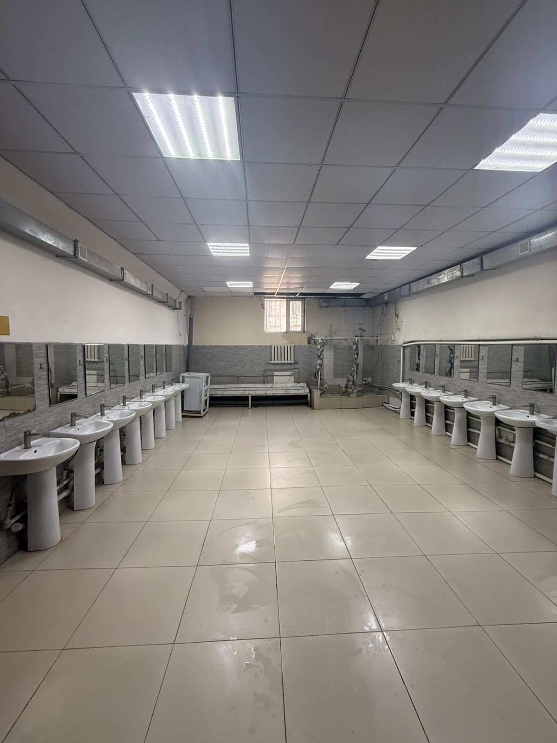
до и после (умывальник)

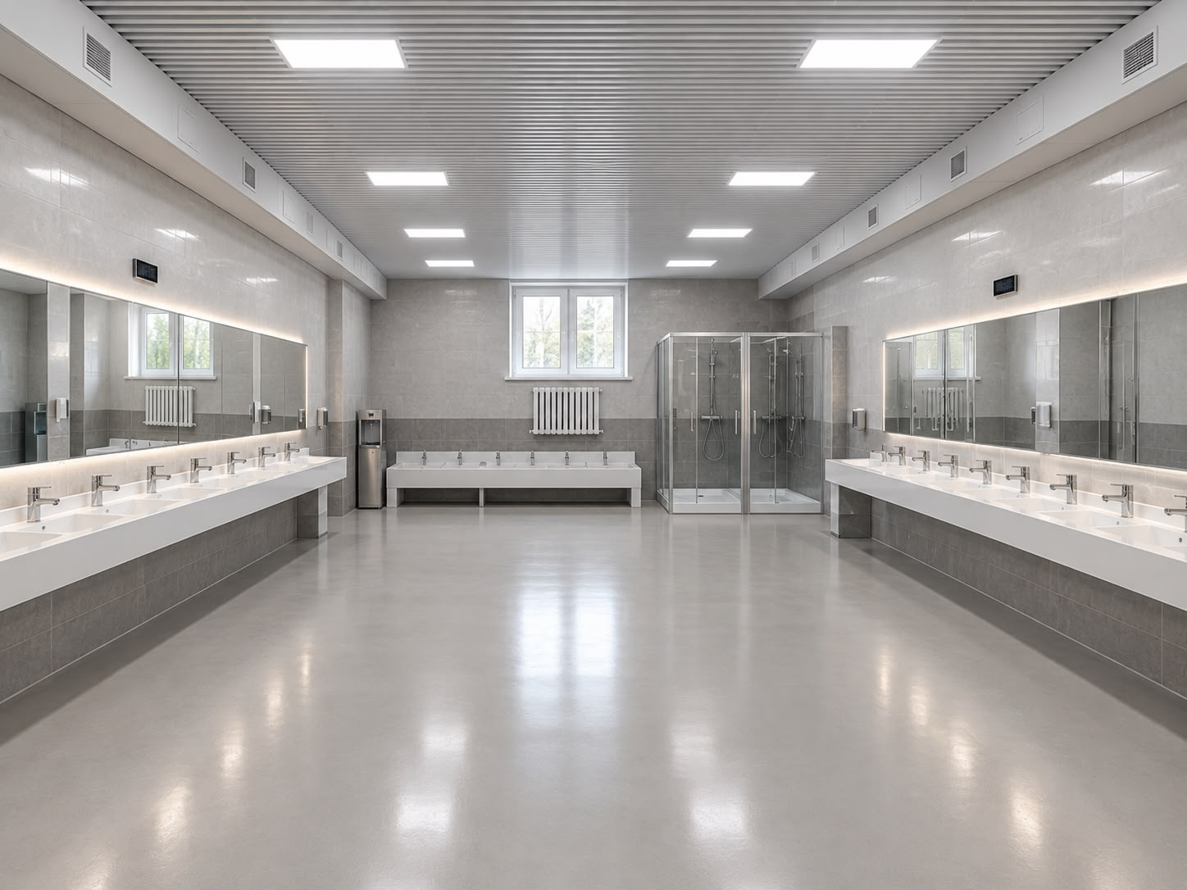

Заместитель командира части (по тылу)
подполковник Б. Есетов

Начальник службы (квартирно-эксплуатационной)
капитан Ж. Сержан

Тел: 8-747-269-85-86

